Ponedeljek, 20. 4. 2020, pouk poteka po urniku
Delo lahko opraviš popolnoma sam. Počasi in zbrano preberi navodila pri vsakem predmetu. Potem se dela loti samostojno.

- SLJ:
Berilo, str. 100, 101: Poljub za princesko Kvakico, branje
- Odlomek preberi dvakrat, med branjem si vzemi odmor.
  - Si že slišal za besedo minister?
- Napiši naslov Poljub za princesko Kvakico v zvezek.
- Ilustriraj prebrano zgodbo.

- MAT:
- Dopolni do desetice:

- Prepiši v zvezek in izračunaj.

- Oglej si naloge na strani 67 v DZ in jih reši.

- GUM:

- Če pesmico poznaš, si jo zapoj.
- Vsaj dvakrat jo preberi.
- Napiši naslov v zvezek, ilustriraj pesmico.

- SPO
- SKRBIM ZA OKOLJE
  - Nariši vsaj štiri stvari, kako skrbiš za okolje.
  - Naredi miselni vzorec, lahko prerišeš spodnjega.
  - Pogovori se doma o skrbi za okolje.
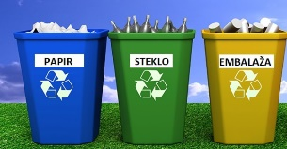

LOČUJEM ODPADKE

VARČUJEM Z VODO
SKRBIM ZA OKOLJE

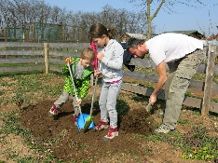
ZBIRAM STAR PAPIR

SEJEM IN SADIM NOVE RASTLINE

Delo, opravi počasi, med delom si odpočij.
ŽELIM TI USPEŠEN DAN, PREDVSEM PA …

BODI DOMA!!!

Tvoja učiteljica.

